**Консультация для родителей** **«Зимняя сказка или что читать детям»**

Чтобы создать атмосферу новогоднего праздника, помимо развлечений мультфильмов, в зимние дни детям необходимо читать и рассказывать стихи, рассказы, петь песенки.

Праздник Новый год ассоциируется со сказкой, волшебством, а любая новогодняя книжка – это сказка. Новогодние книги – это не только книги с новогодней, рождественской тематикой, но и просто зимние книги.

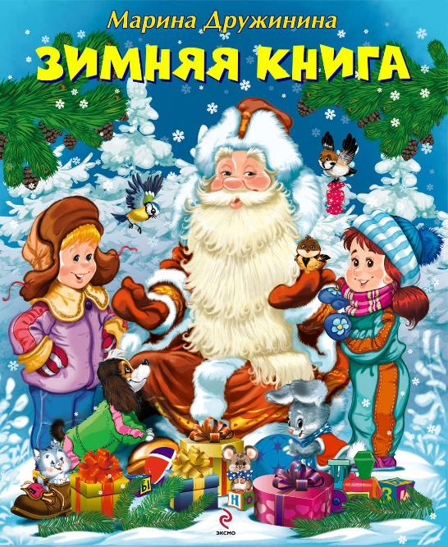

Предлагаем примерный список зимних книг, которые можно почитать своим детям. К Новому году издаётся большое количество. Но,  прежде чем читать своему ребёнку новую книгу, прочтите её сами, посмотрите иллюстрации, чтобы убедиться – подходит она вашему ребёнку или нет.

Так как все дети разные, у каждого разное восприятие и только вы можете решить – подходит та или иная книга вашему ребёнку, в предлагаемом списке для детей 2-4 лет.

**Младший дошкольный возраст (2 – 4 лет):**

«Зимовье зверей». Русская народная сказка. В обр. .

«Лисичка-сестричка и волк». Русская народная сказка. В обр. .

«Заюшкина избушка». Русская народная сказка.

«Снегурушка и лиса». Русская народная сказка.

. «Как Ослик, Ёжик и Медвежонок встречали Новый год», «Новогодняя сказка», «Как Львёнок, Черепаха и Бегемот встречали Новый год», «Поросёнок в колючей шубке».

«Ёлка» (по этой сказке мультфильм «Снеговик-почтовик»).

«С Новым годом, Кеша!».

Э. Успенский «Новогодний праздник в Простоквашино».

А. Усачёв «Из жизни Снеговиков», «Школа Снеговиков», «Дед Мороз из Дедморозовки», «Чудеса в Дедморозовке»